Web项目建议书

一、Introduction

校园同学录

二、Gathering Background Information

随着互联网的发展，越来越多的社交类应用被广泛的使用，这些应用的存在加强了人与人之间的交流。然而，这些应用几乎都是针对大众而设计的，对于广大的在校生及青年群体来说，缺乏一个同学之间互相联络的平台和信息备忘平台。针对于大家的需求，拟开发一个基于web的同学录平台，通过以学校及班级来区分的平台来加强同学们之间的联系，增进同学之间的感情。如果你有什么重要通知要告诉所有的同学，那么大可不必一个个的发信息，通过利用消息群发功能就能实现。而一些特殊时期，同学录的作用更可以极大的显现和发挥到极至。因为在这些时期，同学老师之间都难以见面，面对面的人际交流机会就缺失了，而同学录就正好充当了这一角色，在虚拟的世界中成为一个信息传递的平台。

三、Components of a Proposal

校园同学录组成部分包括三大部分，第一部分为前端HTML页面呈现部分，第二部分为服务器端信息处理传输部分，第三部分为数据库搭建部分。接下来，我将对这三部分一一分析。从HTML页面来说，能够展现在用户眼前的页面从始至终有以下页面，分别有登录页面，注册页面，主页面，信息查看页面，信息填写页面。服务器端主要是接收从HTML页面接收的数据，并加以处理，同时将HTML页面所需要的数据通过查询数据库发送给web客户端。

数据库端主要起到了一个信息储存的作用，方便服务器端对数据库进行增删改查。

四、The Executive Summary

第一步：我们集合进行项目创意的讨论，经过众人的集思广益，确定了我们以web通信录作为我们的项目主题。  
 第二步：我们进行了项目可行性分析，针对项目的创意点，用户需求，可能的市场需求，每个人不同项目经验等环节进行分析，确定项目的可行性。  
 第三步：我们进行了分工，对每个人要做什么部分，在每个阶段的工作进行了简单的分工，使每个人都能知道自己需要做什么。  
 第四步：我们设计项目计划书，对项目整体的布局进行构造，确定项目的框架，确定项目每个部件的功能。  
 第五步：进行编码开发工作，以高效率完成项目的开发，完成功能的实现。  
 第六步：进行小范围内测试，找出存在的bug，不同的人提出的建议进行汇总讨论，对项目进一步优化。  
 第七步：进一步的开发，对项目进行优化，修改bug，增添功能，改善UI。  
 第八步：进行更大范围的测试，如果没有发现bug，则可以实现项目上架。

第九步：对项目后续的运行进行跟进维护，如果发现问题及时跟进解决，使项目有更好的健壮性。

五、The Statement of Need

简介：此应用实现了同学录的电子化，可以通过线上对同学录进行添加删除信息的操作。而且可以实时更新。用户可以相互浏览并且发放和收回同学录。

A,功能项需求：

1添加或删除一个用户（注册）

2添加或删除某个用户上的信息（完善自身信息）

3拥有权限控制

4可以发放和接受信息表（发放同学录）

5需要同步数据

6可以填写接收到的信息表（填写同学录）

7可以上传图片，声音，文字等信息

B,用户环境需求：

普通用户，管理员用户

普通用户拥有修改自己上传信息的权利，分发并接受自己发出的同学录，同时可以浏览其他用户的信息，但没有权限查看其他用户所发出和收回的同学录。管理员用户则可以修改所有用户的基本信息，并可下载，而且可以做粗略的信息统计，还可以提升普通用户的权限。

C,其他功能项描述：

易用，界面设置人性化，用户操作简单，鼠标点击配合键盘输入即可完整操作，易维护性，可修复性。

下图为实现需求分析的图表描述：

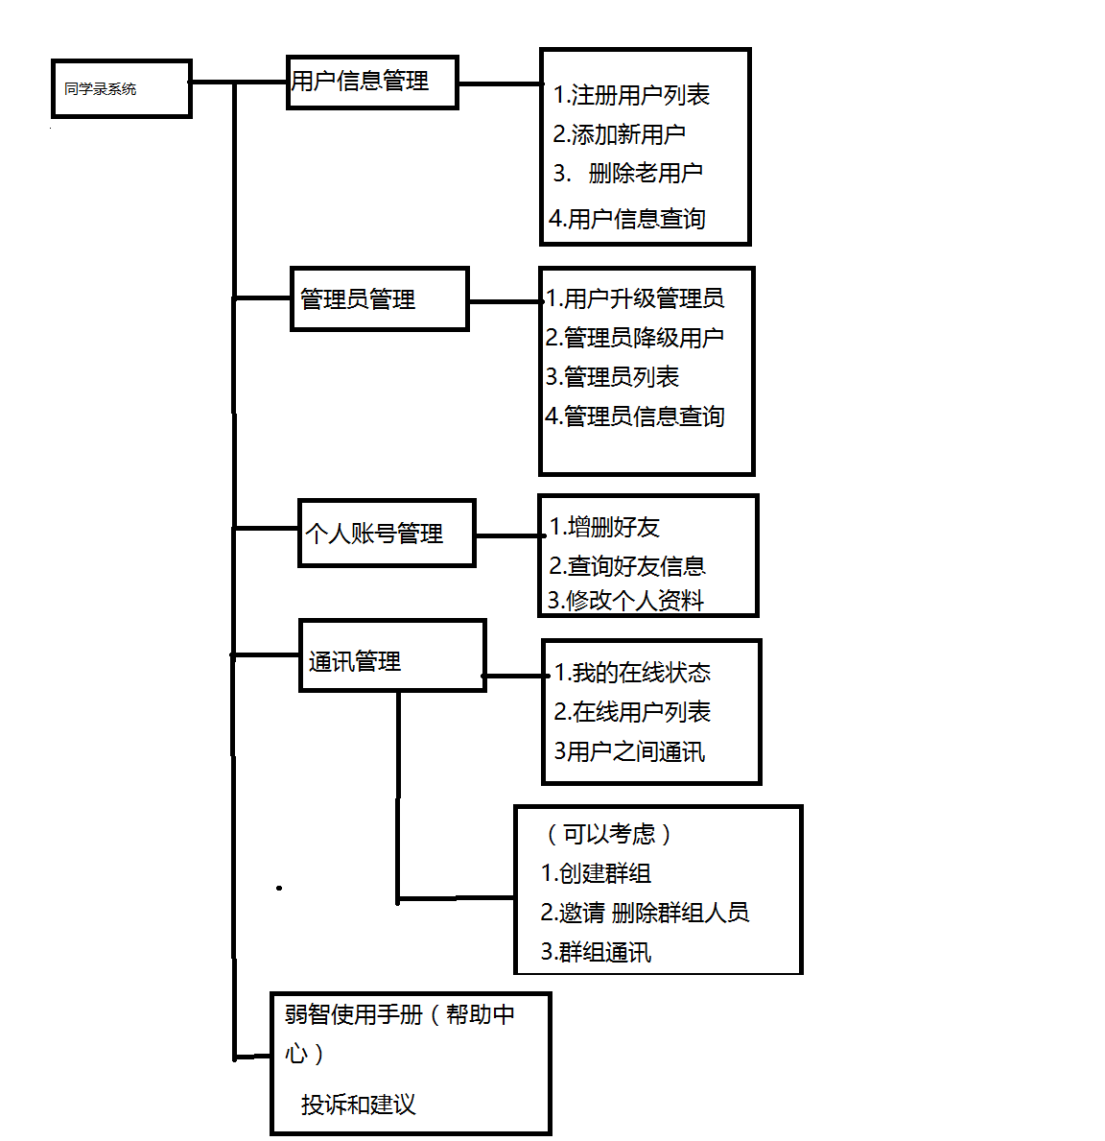

六、The Project Description

随着互联网技术的迅速发展，大数据技术和web应用已经成为最具市场潜力的技术领域，使用web技术设计实现的数据库应用软件可以说是目前IT市场的中流砥柱，如老少皆知的电子商务平台。因此我们将利用web技术开发一个应用平台：电子留言册。我们注意到毕业生们都希望能在留言册上留下同学们的回忆，但是如今的留言册却具有质量参差不齐，留言内容排版差、内容乱、字体难看等问题。鉴于此，我们希望开发一个web应用来实现留言册的功能。该系统总体上具有登陆注册、分发留言册、收集留言册以及统计留言内容的功能。其中，在书写留言册时，系统提供各种排版、艺术字以及图片的支持来满足各个用户的需求。而且，系统将利用热门的数据挖掘技术对留言册的内容数据进行挖掘分析以为用户提供全面的信息。此外，系统提供搜索功能，用户可以在搜索栏输入一个名字，然后系统将输出其留言内容以及挖掘的信息。

同学录左侧列出主题个人档案，底部栏子标题有电话，兴趣爱好，喜欢的颜色，喜欢的音乐，喜欢的运动，最喜欢的明星，血型，身高，体重，昵称，日常打扮，专长技能，人生格言，右侧上方为一插图。下方有第二大主题“我的资料”子标题有姓名，生日（____年___月__日），星座，出生地。第三大标题是学籍信息（必填），子标题包括学校，入学年份，学号，班级，每个子标题后面都留有相应的一定空隙待用户填写，当用户填完之后，具体的框架色彩可以根据后期的个人爱好我们会设计多种多样的页面供用户选择。当用户填完信息后，页面下方会展示一个提交按钮，用户点提交后，浏览器就会把信息保存到服务器的数据库内，然后用户可以套用不同的框架查看，当此用户把信息提交后，服务端会根据学籍信息在在数据库中查找和此用户同班的用户信息并反馈给此用户提交后的页面，供此用户查看。

七、The Budget

在项目预算的过程中，我们秉持了开发和运维7,3开的原则，设计和开发阶段占据经费的7/10，而运行维护阶段占据了经费的3/10。

编号 项目 费用 总计

1 网站开发与设计 1400 1400

2 域名购买 38元/年 38

3 租赁服务器 9*1元/月 36

4 运维 600 600

八、Organizational Information

本组成员共计9人，组员信息如下：

组长：李鹏宇

组员：马建伟 李鹏飞 程文 何伟南 魏智勇 强亭亭 朱正浩 呼延晓楠

在任务分工方面，有以下的安排和想法：

组长——李鹏宇负责项目构建期间的计划和协调。

马建伟，朱正浩负责项目的规划和设计。

李鹏宇，强亭亭负责网页设计和前端开发。

魏智勇，何伟南负责服务器端的开发。

程文，马建伟，朱正浩，呼延晓楠四人负责功能性模块的开发。

九、Letter Proposal

在项目后期的运维期间，对迭代期间的想法有以下建议：

1.可以实时的修改数据，但不产生冲突。

2.对数据进行分组，同组才能访问之间的数据

3.征求用户许可，登录时记录下登录地点，可以方便好友间联系，并设计一个算法反馈最近的好友位置

4.增加推送消息功能，每个人可以推送消息或指定消息给其他人。

5.或者为每个用户设计一个空间，包括个人信息，以及各种分享。

6.增加推荐联系人，即推荐联系人可由任何人创建，但是推荐联系人这个账号不能查看其它人信息，但其它人可以查看其信息，或者允许推荐联系人查看自己的信息

7.每个联系人可以创建新的群组并且邀请其它联系人进入群组，群组内可以查看相互的信息

8.为每个用户设立马甲，新人进来马甲为最低，为不同的马甲设立权限，比如新人不能查看其他人信息。

9.为了防止盗号，异常登录禁止查看其它人信息以及进入自己的个人空间，需要进行验证。

10，在不久的将来，可以支持用户自己DIY页面，自己动手设计有自己风格的同学录的页面。

十、Conclusion

1，项目基本情况

为了更好的帮助同学们之间的沟通交流，以及为了让同学录更符合时代化，更加便捷，我们进行了WEB版同学录的立项。

2,开发中工作情况

在过去的一个月内，我们队该应用进行了开发。在开发初始阶段，我们进行了需求分析，软件设计，开发过程中，我们进行了数次会议，对软件的需求和不足进行了一次又一次讨论和迭代。

3，项目完成后的基本情况

实现添加和分组功能，能够对不同学校不同班级的同学进行分组和备注。

实现了一键分发功能，能够对不同分组的同学一键分发同学录。

实现了修改和删除功能，对于信息存储的错误，可以便捷的修改和删除。

增加了同学圈功能，可以事实发送动态。

实现了私信和讨论组功能。

4，存在的不足

由于小组成员自身知识积累不足，导致过程中犯了很多错误，浪费了大量的时间和工作。同时由于开始对需求分析不足，导致了大量工作的返工。

5，体会

在该项目开发过程中，我们学习到了合作开发的益处，也看到了小组成员合作的不熟悉，还需要对对锻炼。实现一个项目很不容易，但完成后更需要时间来维护和修改。为了更好的完成项目，我们学习到了更多的知识。个人能力和素质得到了提高。